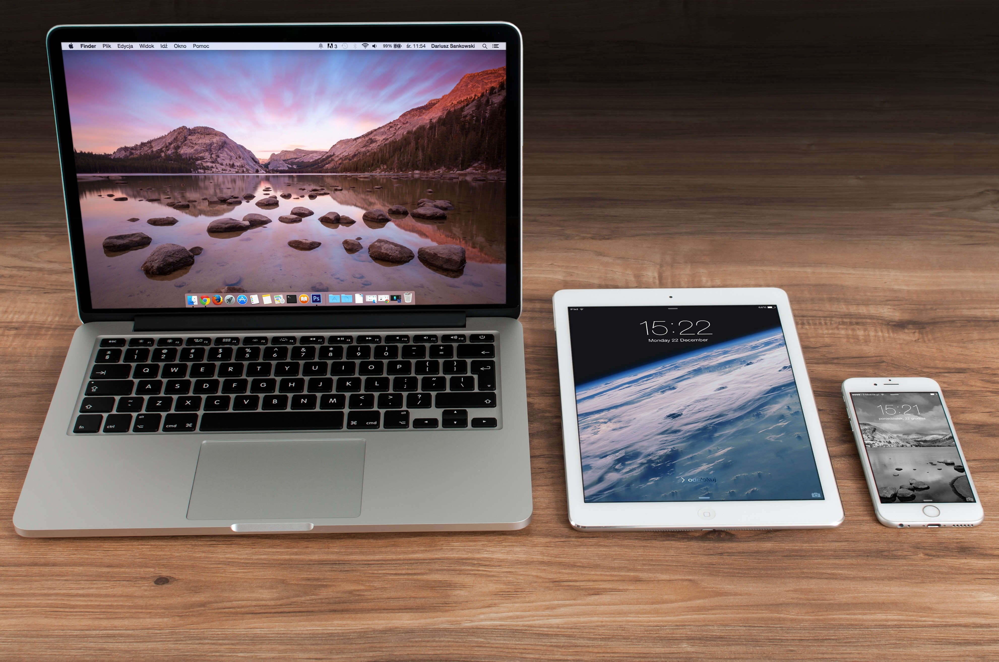

Projektplan
  - TIdsrapportering
Alexander Sundell | IT-24|[Publiceringsdatum]
Ålands Yrkesgymnasium - IT-stödperson
Innehåll
Projektbeskrivning 2
Bakgrund och problemformulering 2
Tidsuppskattning samt schema 2
Plattformar 2
Testning 2
Miljöer 2
Alternativ 2
Gränssnittet 2
Bilder 2
Navigering 2
Funktioner 2
Information 3
Datamodell 3
Databas 3
Tabellbeskrivningar 3
Säkerhet 3
Kodredundans 3
Samarbete 3
Sekretess 3

Projektbeskrivning

Bakgrund och problemformulering
i många sammanhang behöver man kunna redovisa hur länge man gjort olika uppgifter för t.ex kunna fakturera kunder eller visa för en arbetsgivare vad man gjort under en viss tid.

denna tidsrapport fyller de viktigaste funktionerna man kan lägga till Aktiviteter (dvs vad man gjort) man kan också skapa Uppgifter som är en beskrivning av vadman gjort en vissdag samt hur länge man gjorde det. Det finns också en möjlighet att ge en utförligare beskrivning av vad man gjort för varje Uppgift. Appen ska också kunna visa en sammanställning där total tid man gjort olika aktiviteter sammanräknas

appen ska kunna köras både på mobiler och på stationära datorer och även surfplattor men anpassaningen av skärmstorleken kommer bara göras efter mobil eller ”inte mobil”

Plattformar
applikationen ska utvecköas i html/css med javascripts som anropar ett PHP-api all utveckling skes lokalt på den egna datorn där miljön är en wamp server med php 8,3, mySQL 9,1 och apache 2.4
Applikationen kommer att publiceras på its.ax som är en linux-miljö med samma specifikationer som på den lokala datorn

Testning

Miljöer
Vilka miljöer ska testas, vilka webbläsare, skärmstorlekar…

Alternativ
Vilka delar av applikationen ska testas och hur ska testen genomföras, vem ska utföra testen?
Bifoga gärna en testplan!

Gränssnittet

Bilder
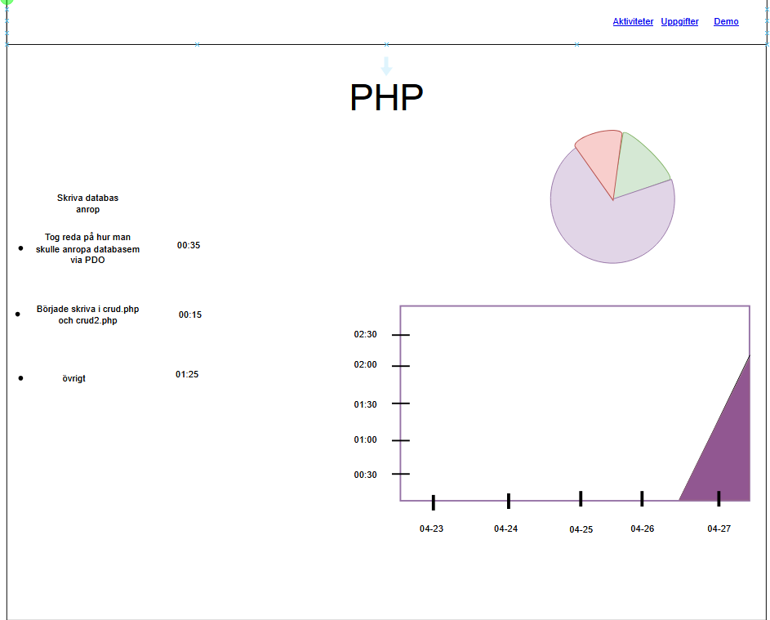
1 – Sammanfattningsbild

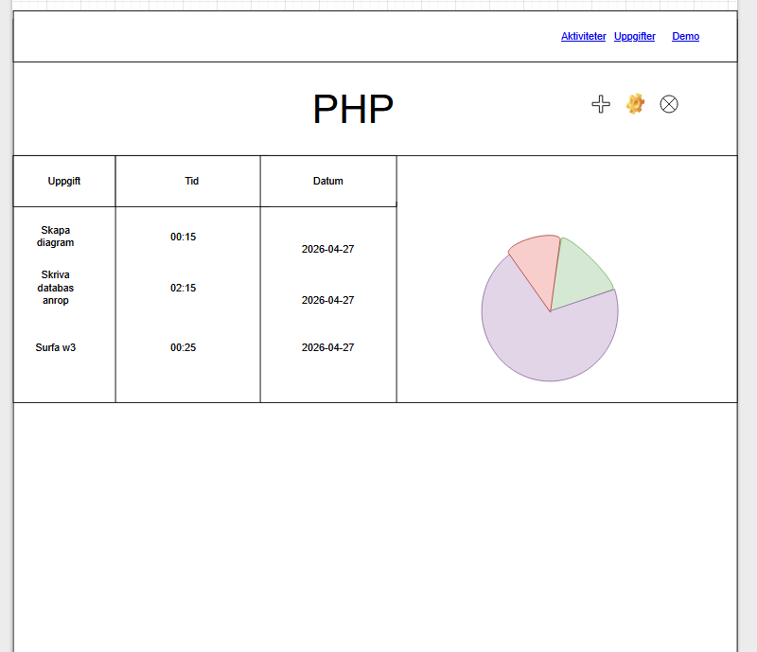
2 – Uppgiftsbilden

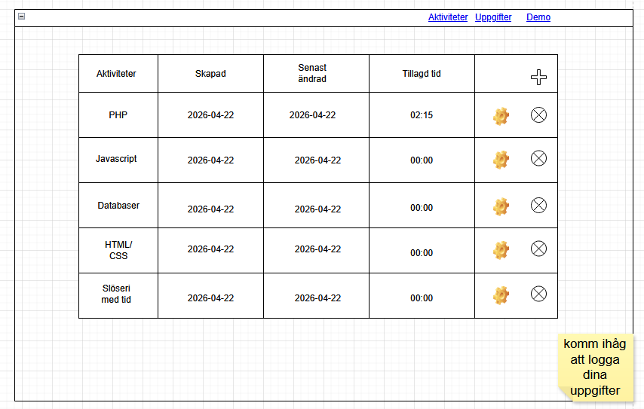
3 - Aktivitetsbild

Navigering

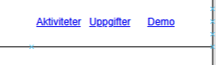
4 - Navigeringsfält

Funktioner
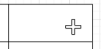
5 - Knapp för att lägga till Aktiviteter
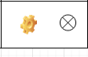
6 - Knapp för att ändra och en till knapp för att radera innehåll

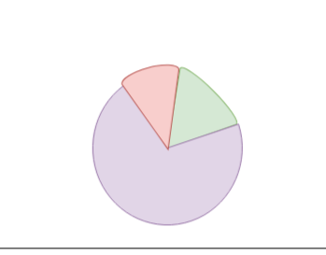
7 - Pie-chart i aktivitetsövervakaren
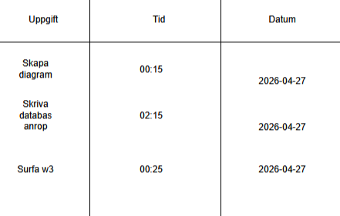
8 - Information om uppgifter, spenderad tid och datum när uppgiften klargjordes
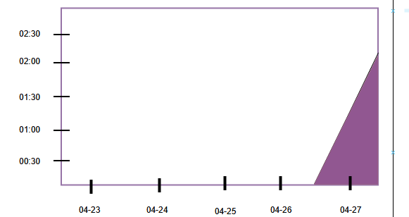
9 - graph översikt över uppgifter

Information
applikationen hanterar tidsapporteringsposter dvs datum, varaktighet, uppgifter och en längre beskrivning av uppgiften. Datatypen frmagår av datamodellen nedan
Applikationen hanterar också aktiviteter, dcs vad som gjorts även de datatyperna framgår av datamodellen.

Datamodell
Hur ser datamodellen ut? Vilka relationer finns? Rita ett diagram
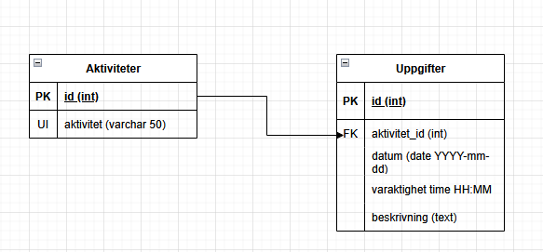

Tabellbeskrivningar
Databasen har två tabeller aktiviteter och uppgifter, tabellen aktiviteter består av två fält ett id som är autoincrementerat heltal och ett namn, som är ett unikt index tabellen uppgifter har också ett id som är ett autoincrementerat heltal datum sparas som i datumformatet år-månad-dag(t.ex 2026-04-22), varaktigheten sparas i timmar och minuter (11:15) eftersom mySQL alltid har med sekunder behöver de trimmas bort i samband med api förfrågan. Tabellen innehåller också en längre beskrivning som lagras som en text. I tabellen uppgifter är aktivitet_id en främmande nyckel från tabellen aktiviteter.

Databas
Databasen är en mySQL version9, innoDB som databasmotor och UTF8mb4 som teckenuppsättning

Säkerhet

Kodredundans
Alla filer lagras i ett githubrep så olika kodgenerationer lätt kan hanteras och projektet kan återskapas i händelse av en hårdisk krasch eller om man vill göra utvecklingen på flera datorer (med flera användare)
Databasen backupas med jämna mellanrum som en dump som också sparas i projektmappen

Sekretess

Kodbasen är ej tillgänglig på github för publik användning
Applikationen hanterar ingen personlig information och alltså behöver man inte ta hänsyn till GDPR eller andra lagar/förordningar.

